Pubblicare un avviso di Deposito
Per i casi in cui è prevista la pubblicazione dell'avviso di deposito di una notifica, l'applicativo permette la gestione della pubblicazione all'Albo Pretorio dell'ente, direttamente dal dettaglio del deposito. Dopo aver quindi inserito il deposito seguendo le istruzioni disponibili all'interno della guida dedicata, ed aver creato il documento relativo all'avviso di deposito, è sufficiente cliccare il bottone “Pubblicazione”, posto a destra nella schermata di dettaglio del deposito:
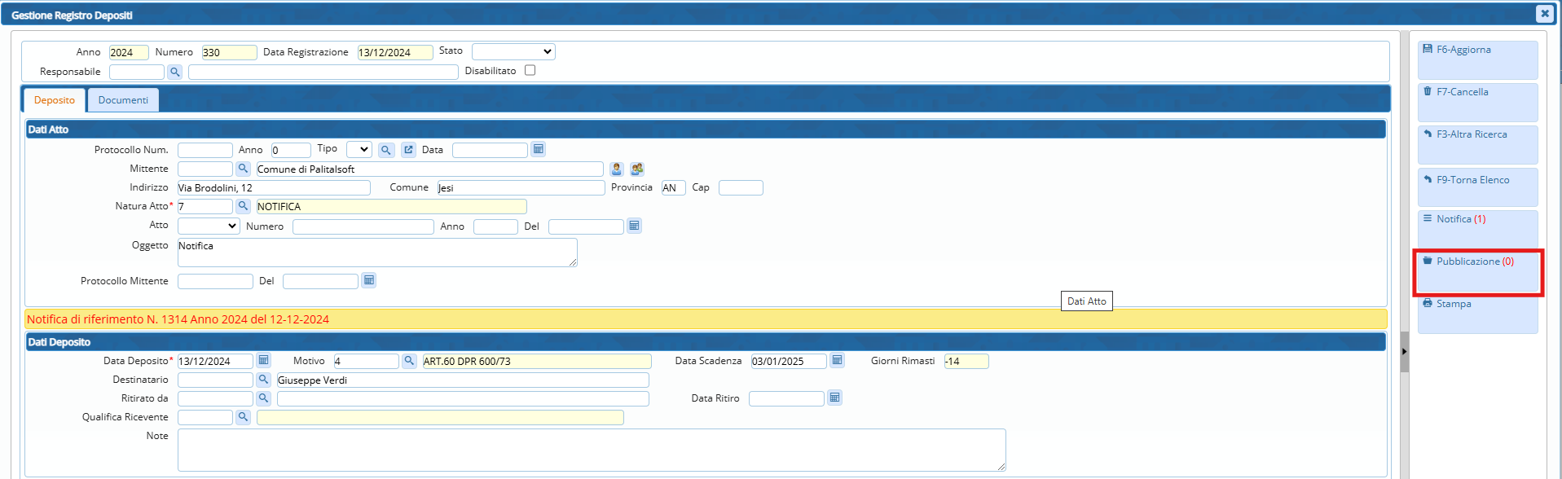
Si apre una schermata di conferma relativa all'inserimento della pubblicazione. Per procedere all'inserimento è sufficiente confermare:
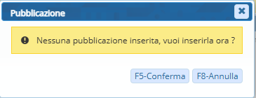
Si apre ora una maschera dalla quale si richiede di selezionare il/i documento/i da pubblicare. E' sufficiente inserire il flag in corrispondenza dei documenti da pubblicare e cliccare il bottone “Conferma Selezione”:
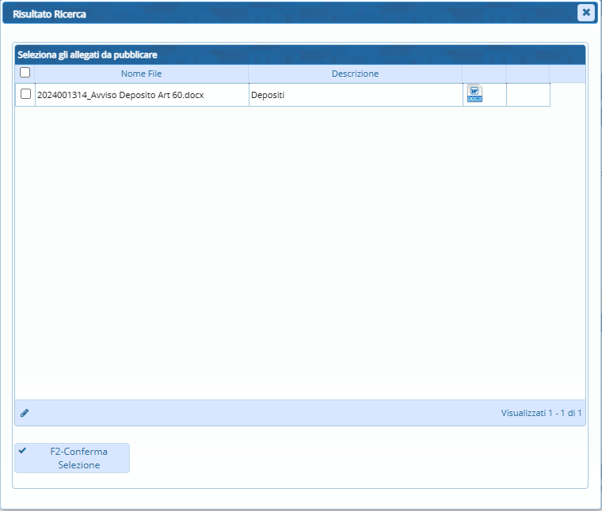
Confermati i documenti da pubblicare, si apre la schermata dell'Albo Pretorio, così da permettere l'inserimento dei dati di pubblicazione. Di default vengono inseriti:
- Il numero del deposito;
- La data del deposito;
- L'oggetto del deposito;
- I giorni di pubblicazione di default;
- L'allegato precedentemente selezionato;
I dati della pubblicazione sono modificabili, è quindi possibile scegliere ad esempio una durata diversa rispetto ai 15gg standard.
Inserito il dettaglio relativo alla tipologia atto, è possibile completare la pubblicazione cliccando il tasto “Aggiungi”:
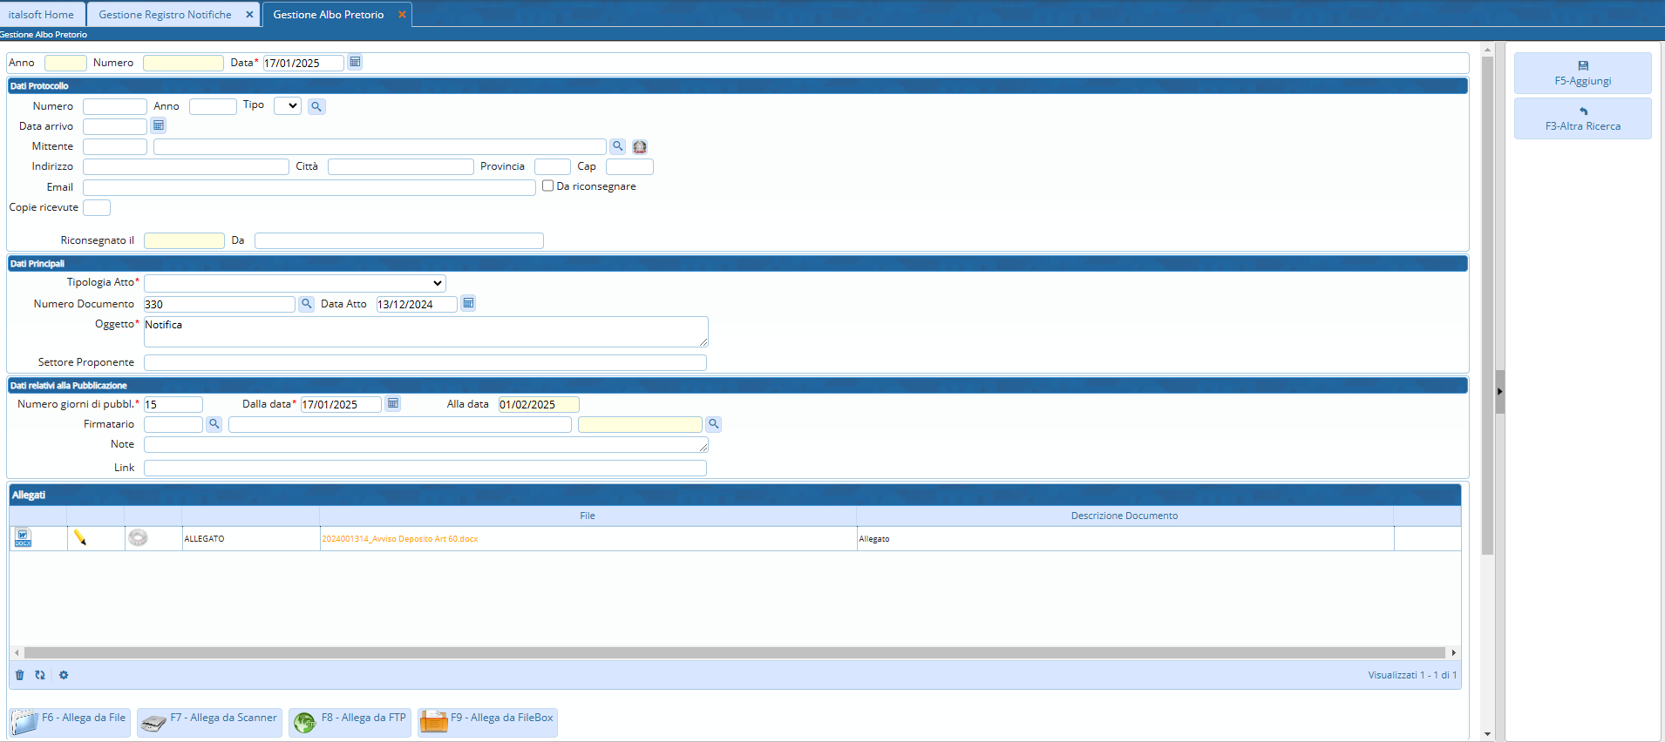
Viene generata la pubblicazione all'Albo Pretorio ed associato il numero di pubblicazione. A questo punto il procedimento è concluso e si possono eseguire alcune operazioni utili che permettono di riportare il numero di pubblicazione all'interno del documento pubblicato.
Cliccando l'icona raffigurante l'ingranaggio, in corrispondenza dell'allegato pubblicato, si apre una schermata che propone diverse funzioni:
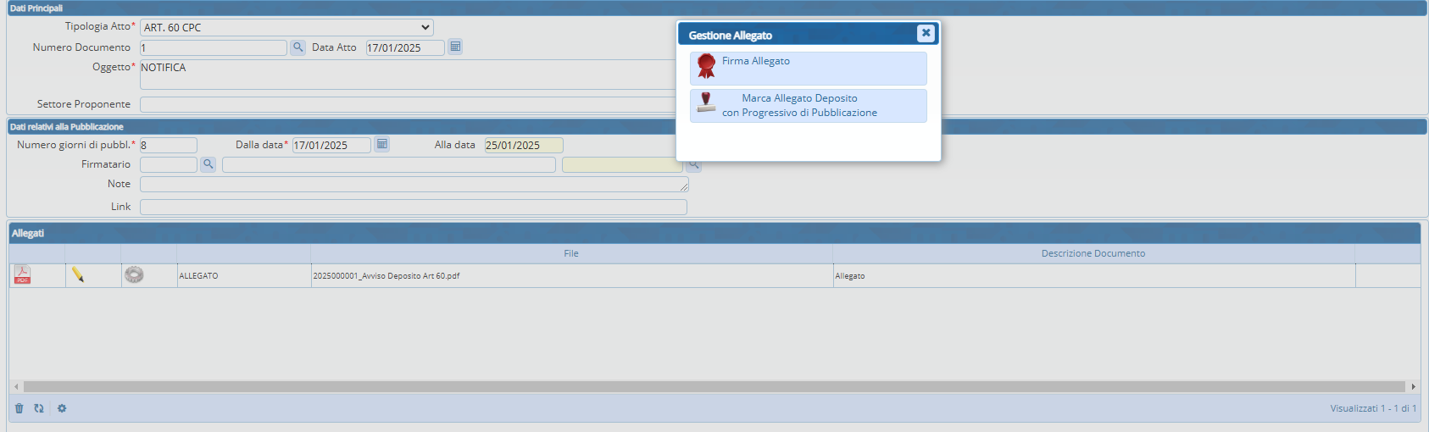
- E' possibile firmare digitalmente il documento pdf allegato alla pubblicazione;
- E' possibile marcare il documento pdf allegato al deposito con il progressivo della pubblicazione. Così da avere direttamente all'interno del deposito, il documento che rechi al suo interno un riferimento al numero di pubblicazione.
La marcatura dell'avviso di deposito pubblicato è personalizzabile nella posizione all'interno del documento. Per configurare la posizione della marcatura occorre:
- Accedere alla funzione Protocollo/Protocollo/Utilità/Dati Ente;
- Posizionarsi all'interno della scheda “Parametri registro”;
- Cliccare il bottone “Gestisci Marcature Registro”:
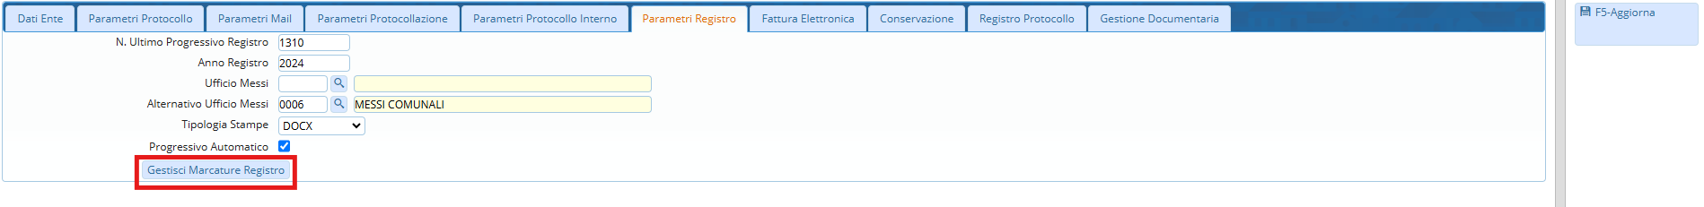
Dalla schermata che si apre è possibile attivare l'apposizione della marcatura, inserendo il flag in corrispondenza della voce “Attiva marcatura sugli allegati del deposito”, e scegliere la posizione della marcatura all'interno del documento:
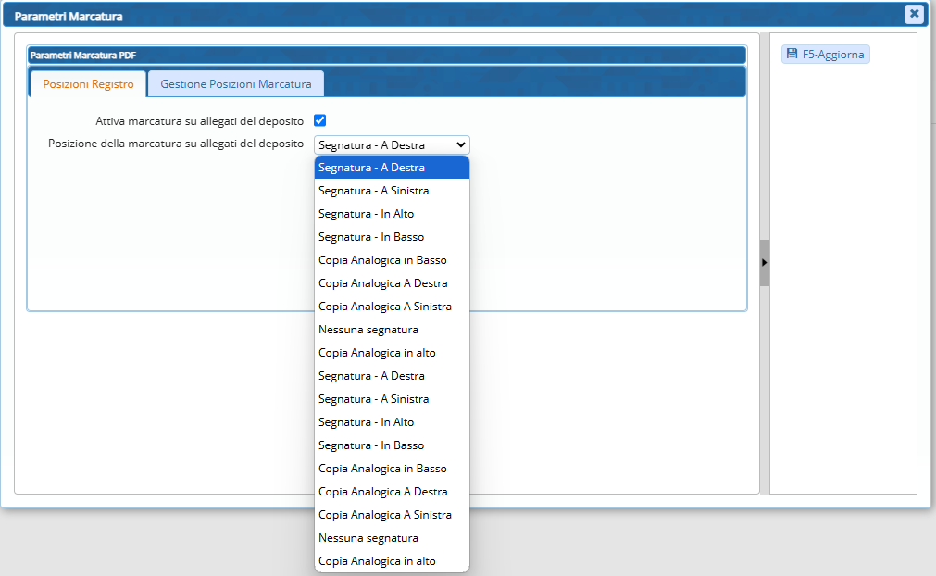
In base alla posizione scelta per l'apposizione della marcatura, il documento del deposito riporterà al suo interno il dettaglio relativo al numero di pubblicazione:


